Thème : Comprendre – Lois et modèles - Temps, mouvement et évolution

Type de ressources : Relativité restreinte

Notions et contenus :
Invariance de la vitesse de la lumière et caractère relatif du temps.
Postulat d’Einstein. Tests expérimentaux de l’invariance de la vitesse de la lumière.
Notion d’événement. Temps propre.
Dilatation des durées. Preuves expérimentales.

Compétence travaillée ou évaluée :
Savoir que la vitesse de la lumière dans le vide est la même dans tous les référentiels galiléens.
Exploiter la relation entre durée propre et durée mesurée.
Extraire et exploiter des informations relatives à une situation concrète où le caractère relatif du temps est à prendre en compte.

Nature de l’activité :
Activités documentaires

Résumé :
La relativité est introduite à partir d’une vidéo qui permet de définir temps propre et temps mesuré.
L’exemple des muons permet d’utiliser la relation entre temps propre et temps mesuré et de donner du sens à la « dilatation du temps ».
L’exemple du GPS illustre l’importance de la théorie dans le cas où il est indispensable de mesurer le temps avec précision à l’aide d’horloges transportées dans des satellites en mouvement.

Mots clefs : relativité restreinte, temps propre, dilatation des durées, Einstein, muons, GPS

Académie où a été produite la ressource : NANTES
http://www.pedagogie.ac-nantes.fr/02021464/0/fiche___pagelibre/

Sciences physiques
Temps, mouvement et évolution

Table des matières
1. La théorie de la relativité restreinte
: le mystère de l'horloge
2. Les muons : des particules relativistes
3. Le système G.P.S.

1. La théorie de la relativité restreinte
Film : Le mystère de l’horloge - (10min)
http://www.youtube.com/watch?v=h6V-VEg6pzI

Texte du document vidéo :

Dans quel monde vivons-nous ? Quel est sa nature ? Une seconde dure-t-elle toujours une seconde ? Et un mètre mesure-t-il partout un mètre ? Est-ce que le temps et l’espace sont constants ? En 1905, Albert Einstein a publié une théorie qui a totalement bouleversé l’image que nous avions du monde jusqu’alors. Il a découvert que le temps peut s’écouler plus lentement et que l’espace peut se contracter. Il a ainsi ouvert la porte sur un monde mystérieux. Au-delà de nos perceptions traditionnelles, un monde en apparence inaccessible, et pourtant à portée de main.
Tout a commencé par une découverte que personne n’a su expliquer dans un premier temps. A la fin du 19ème siècle, deux physiciens, Albert Michelson et Edouard Morley, ont essayé de mesurer la vitesse de la lumière. Avec l’instrument de mesure qu’ils avaient spécialement conçu, ils s’attendaient à mesurer des variations de cette vitesse. Le résultat fut tout autre. Tous les rayons de lumière avaient la même vitesse. Et ils eurent beau répéter leur expérience, ils retombaient sur ce paradoxe, en contradiction avec les lois de la physique alors connues selon lesquelles le mouvement dépend du référentiel où on le mesure. Ainsi un observateur stationnaire voit passer plus rapidement un avion à réaction que ne le verrait un passager volant dans un second avion à proximité du premier. La vitesse ne dépend pas seulement de l’objet en mouvement, mais aussi du mouvement de l’observateur lui-même. Michelson et Morley ont d’abord tenté d’appliquer ce principe à la lumière. Selon ce principe, l’homme immobile au sol et le passager de l’avion auraient dû voir des rayons de lumière à des vitesses différentes. Et si le passager avait avancé aussi vite que la lumière, il aurait même pu avoir l’impression que les rayons de lumière faisaient du sur-place. De la lumière qui ne bouge pas. Einstein ne pouvait pas imaginer ça. Pour lui, il était plutôt vraisemblable que les rayons de lumière aient toujours la même vitesse. Il prit donc les résultats de Michelson et Morley au sérieux. Effectivement, comme nous le savons aujourd’hui, quelles que soient les circonstances, les photons se déplacent à 299792 km.s⁻¹. Mais si la vitesse de la lumière est toujours constante, il est impossible que les deux observateurs qui ont des mouvements différents, enregistrent une vitesse différente pour le déplacement d’un photon, donc des distances d’une longueur différente. La distance parcourue par la lumière doit être la même pour les deux. Mais cela entraîne un problème dans la formule de la vitesse. Si la vitesse est constante, alors les deux autres termes de l’équation, c’est-à-dire d’une part la distance parcourue et d’autre part le temps nécessaire pour la parcourir, doivent donc se comporter d’une manière différente de ce que l’on supposait jusque là. Et si l’espace et le temps n’étaient pas des constantes de la nature comme on l’a cru pendant des millénaires ? Et si un mètre n’était pas partout un mètre ? Et si une seconde ne durait pas toujours une seconde ? L’Etre humain ne le vit-il pas ainsi depuis des millions d’années ? Pourquoi vouloir tout bouleverser ?
Einstein était prêt à remettre en cause le caractère absolu de l’espace et du temps et de les relativiser. Pour lui, le temps était simplement ce que mesurait une horloge : des heures, des minutes et des secondes. Une particule de lumière, un photon, qui va et vient entre deux miroirs, agit aussi comme une horloge. Il se comporte comme un pendule. Avec une telle horloge de lumière, on peut mesurer la distance entre la Terre et le Lune. Les astronomes envoient des rayons laser vers la Lune et déterminent la distance en fonction du temps nécessaire aux rayons pour faire l’aller-retour. Il faut 1,3 seconde dans chaque sens. La distance Terre-Lune est donc de 384000 km. Le rayon laser fait un mouvement de va-et-vient. Tic, tac, comme le pendule d’une horloge. Mais qu’observe un astronaute dans un vaisseau spatial qui passe à proximité de la Terre et de la Lune ? Il rencontre un phénomène étrange. Pour lui la lumière se déplace aussi comme un pendule, toutefois pas à la verticale de haut en bas, mais en zigzag. Du point de vue de l’astronaute, le rayon laser doit parcourir une distance plus longue. Plus longue que s’il était un simple observateur sur Terre. Si on compare les deux distances, il est alors clair que pour l’observateur stationnaire au sol, la distance est plus courte et que pour l’astronaute elle est plus longue. Etant donné que la lumière ne peut avoir qu’une seule vitesse, elle ne peut pas compenser la différence. C’est pour cette raison qu’elle a besoin de plus de temps. Ainsi, du point de vue de l’astronaute, le pendule de la lumière marche plus lentement. Cela signifie que le temps s’écoule plus lentement pour lui. Vu du vaisseau spatial, le temps se dilate donc entre la Terre et la Lune. Ce fut une découverte ahurissante. Le mouvement provoque un ralentissement du temps. En termes simples, cela signifie tout simplement que des horloges en mouvement marchent plus lentement que des horloges stationnaires. Ce n’est que cinquante ans plus tard que la théorie d’Einstein a pu être démontrée de manière pratique. Après l’invention de l’horloge atomique qui permet des mesures extrêmement précises, une expérience appropriée a enfin été possible. L’un de ces instruments de précision a été installé dans un avion pour un vol de plusieurs heures. Une deuxième horloge atomique est restée stationnaire sur Terre. On a finalement observé que l’horloge de l’avion était plus lente. Il ne s’agissait que de quelques nanosecondes, mais la différence était réelle et cette infime différence ne tenait qu’à la vitesse de l’avion.

Questions possibles :

- Qui est à l’origine de la théorie de la relativité ?
- Quelle est la propriété habituellement observée pour la vitesse des objets en mouvement les uns par rapport aux autres ?
- Quelle est la particularité de la vitesse de la lumière dans sa propagation observée depuis différents référentiels ?
- Quelle est la conséquence de cette propriété sur les durées mesurées depuis différents référentiels ?
- Dans la situation suivante évoquée dans le document vidéo :
  - quel est le phénomène dont on mesure la durée ?
  - dans quel référentiel se produit-il ?
  - dans quel référentiel mesure-t-on la durée propre du phénomène ?
  - dans quel référentiel mesure-t-on la durée impropre ou durée mesurée ?

Les astronomes envoient un rayon laser vers la Lune et déterminent la distance en fonction du temps nécessaire pour faire l’aller-retour. Le rayon laser fait un mouvement de va-et-vient. Tic, tac, comme le pendule d’une horloge de lumière.  Mais qu’observe un astronaute dans un vaisseau spatial qui passe à proximité de la Terre et de la Lune ?  Du point de vue de l’astronaute, le rayon laser doit parcourir une distance plus longue. Etant donné que la lumière ne peut avoir qu’une seule vitesse, elle ne peut pas compenser la différence. C’est pour cette raison qu’elle a besoin de plus de temps. Ainsi, du point de vue de l’astronaute, le pendule de la lumière marche plus lentement. Vu du vaisseau spatial, le temps se dilate donc entre la Terre et la Lune. | 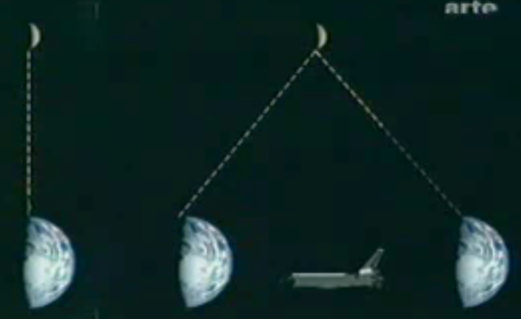  Référentiel vaisseau spatial  Référentiel Terre-Lune

- La durée mesurée par l’astronaute Δt dans le vaisseau est supérieure à la durée propre mesurée sur Terre Δt₀.
On montre que les durées propre et impropre sont liées par la relation suivante :
$Δt=\frac{{Δt}_{0}}{\sqrt{1−\frac{v^{2}}{c^{2}}}}=\frac{{Δt}_{0}}{\sqrt{1−β^{2}}}=γ {Δt}_{0}$ avec : $β=\frac{v}{c}$ et : $γ=\frac{1}{\sqrt{1−β^{2}}}$ facteur de Lorentz
Calculer le facteur de Lorentz si le vaisseau spatial se déplace à une vitesse égale à c/1000, c/100 puis c/10. Conclure sur l’influence de la vitesse v : à partir de quelle valeur l’effet relativiste devient-il non négligeable ?
- Comment a-t-on confirmé expérimentalement la dilatation du temps prévu dans la théorie d’Einstein ?

Eléments de réponse :

- Qui est à l’origine de la théorie de la relativité ?
Einstein
En 1905, Albert Einstein a publié une théorie qui a totalement bouleversé l’image que nous avions du monde jusqu’alors.
- Quelle est la propriété habituellement observée pour la vitesse des objets en mouvement les uns par rapport aux autres ?
Composition des vitesses
La vitesse ne dépend pas seulement de l’objet en mouvement, mais aussi du mouvement de l’observateur lui-même.
- Quelle est la particularité de la vitesse de la lumière dans sa propagation observée depuis différents référentiels ?
La vitesse de la lumière est constante.
Pour lui, il était plutôt vraisemblable que les rayons de lumière aient toujours la même vitesse. Il prit donc les résultats de Michelson et Morley au sérieux. Effectivement, comme nous le savons aujourd’hui, quelque soient les circonstances, les photons se déplacent à 299792 km.s⁻¹.
- Quelle est la conséquence de cette propriété sur les durées mesurées depuis différents référentiels ?
Les durées mesurées ne sont plus les mêmes : elles dépendent du référentiel dans lequel se trouve l’observateur.
Ainsi, du point de vue de l’astronaute, le pendule de la lumière marche plus lentement. Cela signifie que le temps s’écoule plus lentement pour lui. Vu du vaisseau spatial, le temps se dilate donc entre la Terre et la Lune.
- Dans la situation suivante évoquée dans le document vidéo :
  - quel est le phénomène dont on mesure la durée ?
la propagation de la lumière (aller-retour) entre la Terre et la Lune
  - dans quel référentiel se produit-il ?
dans le référentiel terrestre (Terre-Lune)
  - dans quel référentiel mesure-t-on la durée propre du phénomène ?
dans le référentiel terrestre (Terre-Lune)
  - dans quel référentiel mesure-t-on la durée impropre ou durée mesurée ?
dans le référentiel vaisseau spatial

- Calculer le facteur de Lorentz si le vaisseau spatial se déplace à une vitesse égale à c/1000, c/100 puis c/10. Conclure sur l’influence de la vitesse v : à partir de quelle valeur l’effet relativiste devient-il non négligeable ?
Pour v = c/1000, γ = 1,0000005
Pour v = c/100, γ = 1,00005
Pour v = c/10, γ = 1,005
L’effet relativiste apparaît lorsque la vitesse v devient proche de c.
- Comment a-t-on confirmé expérimentalement la dilatation du temps prévu dans la théorie d’Einstein ?
Grâce aux horloges atomiques suffisamment précises pour mesurer un décalage temporel faible.
Après l’invention de l’horloge atomique qui permet des mesures extrêmement précises, une expérience appropriée a enfin été possible. L’un de ces instruments de précision a été installé dans un avion pour un vol de plusieurs heures. Une deuxième horloge atomique est restée stationnaire sur Terre. On a finalement observé que l’horloge de l’avion était plus lente. Il ne s’agissait que de quelques nanosecondes, mais la différence était réelle et cette infime différence ne tenait qu’à la vitesse de l’avion.

2. Les muons : des particules relativistes
Document 1 :
Le muon est, selon le modèle standard de physique des particules, le nom donné à une particule élémentaire de charge négative. Le muon a les mêmes propriétés physiques que l'électron, mais avec une masse 207 fois plus grande (c'est pourquoi on l'appelle aussi électron lourd) et possède un spin 1/2. Les muons, tout comme les électrons et les tauons, appartiennent à la même famille de fermions, les leptons. Les muons sont notés μ⁻. L'anti-muon, l'anti-particule associée au muon est notée μ⁺ et est chargée positivement.
Sur Terre, les muons sont produits par la désintégration de pions chargés. Les pions sont créés dans la haute atmosphère par des rayons cosmiques et ont un temps de vie faible (environ deux microsecondes). Cependant, les muons ont une grande énergie, ainsi l'effet de dilatation temporelle décrite par la relativité restreinte les rend observables à la surface de la Terre.
(Wikipédia - Encyclopédie libre – Muon)

Document 2 :

Les muons ont une durée de vie courte (environ deux microsecondes), mais on peut les stocker ! En effet, cette durée de vie est mesurée « du point de vue » du muon (dans son référentiel de repos). D’après la théorie de la relativité restreinte, si ce muon se déplace à une très grande vitesse par rapport à un observateur, ce dernier mesurera des temps plus longs que ceux « vus du muon ». Ainsi, les muons cosmiques, très rapides, ont une durée de vie nettement supérieure aux quelques microsecondes attendues quand on mesure celle-ci dans le référentiel terrestre. De même, en faisant circuler des muons à grande vitesse dans des anneaux de stockage, les chercheurs peuvent les conserver sur des périodes des dizaines de fois plus longues que leur durée de vie !
http://quarks.lal.in2p3.fr/afficheComposants/Images/clicmuon.pdf

Questions possibles :

- Quel est la valeur moyenne de la durée de vie des muons ?  - Quelle distance devraient-ils parcourir en moyenne dans le cadre de la mécanique classique si leur vitesse est voisine de 0,995c ?  - Déterminer la valeur moyenne de la durée de vie des muons mesurée dans le référentiel terrestre dans le cadre de la mécanique relativiste.  - En déduire la distance moyenne parcourue réellement par les muons dans l’atmosphère.  - Expliquer la phrase du document 1 : « …ainsi l'effet de dilatation temporelle décrite par la relativité restreinte les rend observables à la surface de la Terre. » | 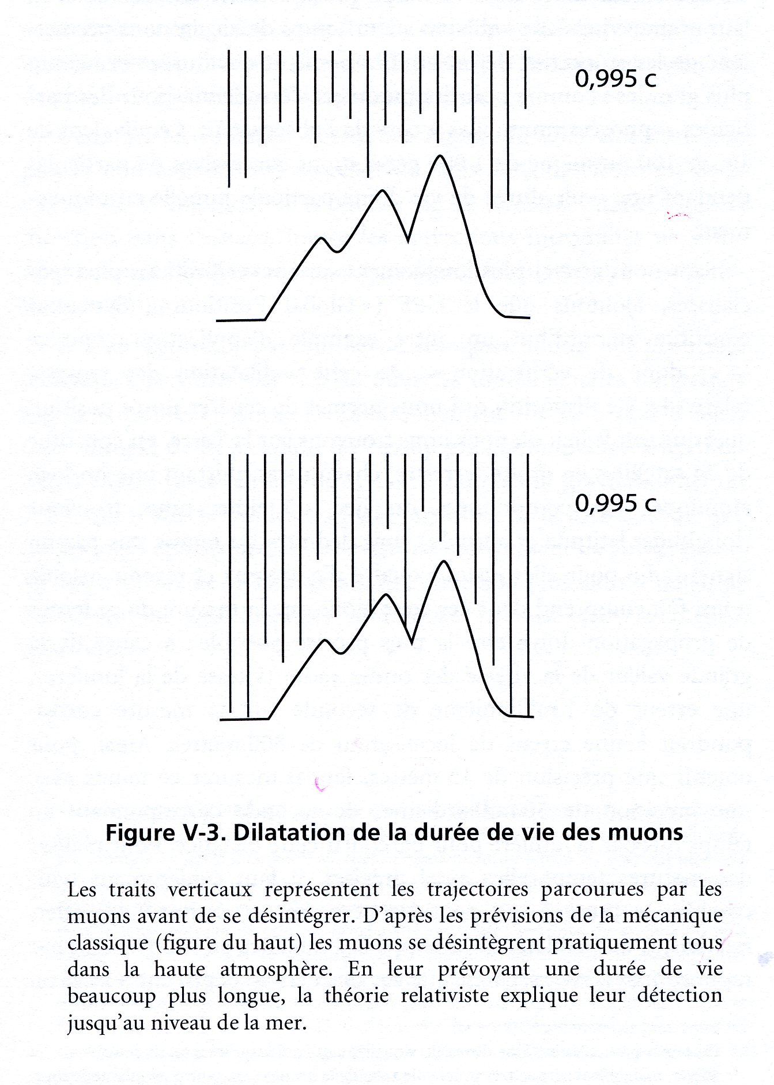

Eléments de réponse :
- Quel est la valeur moyenne de la durée de vie des muons ?
La durée de vie propre de la particule (c'est à dire son temps moyen d'existence « à sa propre montre ») peut être mesurée en laboratoire. On constate que cette durée de vie propre est de l’ordre de Δt₀ = 2 μs.

- Quelle distance devraient-ils parcourir en moyenne dans le cadre de la mécanique classique si leur vitesse est voisine de 0,995c ?
Si les durées étaient invariantes par changement de référentiel, pendant cette durée de vie propre, le muon parcourrait : d = Δt₀ × 0,995 c = 600 m environ.

- Déterminer la valeur moyenne de la durée de vie des muons mesurée dans le référentiel terrestre dans le cadre de la mécanique relativiste.
Dans le référentiel terrestre, la durée moyenne de vie du muon est Δt = γ Δt₀,
avec γ = (1 – 0,995²)^{-0,5} = 10 donc Δt = 20 μs.

- En déduire la distance moyenne parcourue réellement par les muons dans l’atmosphère.
Il parcourt donc une distance moyenne d = Δt × 0,995 c = 6000 m environ.

- Expliquer la phrase du document 1 : « …ainsi l'effet de dilatation temporelle décrite par la relativité restreinte les rend observables à la surface de la Terre. »
Sans considération relativiste, le nombre de muons atteignant la surface de la Terre devrait être négligeable car ils sont produits dans la haute atmosphère avec une courte durée de vie.
L’effet de dilation du temps prévu par la théorie de la relativité permet d’expliquer pourquoi le flux de muons est parfaitement détectable sur Terre au niveau de la mer.
3. Le système GPS
Voir le site du CNDP : http://www2.cndp.fr/themadoc/
(choisir : sciences / lycée / 1905 : les trois percées d’Einstein / espace-temps relativiste)

Le système GPS (Global Positionning System)
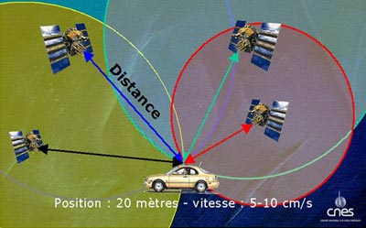
Les idées d’Einstein sur le repérage des événements et la synchronisation des horloges se sont largement réalisées dans les systèmes de navigation par satellites. Le plus connu est le GPS qui est constitué d’une constellation de 24 satellites en orbites à environ vingt mille kilomètres de la Terre.
Ces satellites possèdent des horloges atomiques qui ont été préalablement synchronisées et émettent de manière continue des ondes radios codées. Votre récepteur au sol est capable de déterminer avec précision l’heure exacte à laquelle le signal a été envoyé par un satellite. On en déduit la distance satellite-récepteur en multipliant par la vitesse de la lumière la différence entre le temps d’émission avec le temps de réception. En principe, les signaux de trois satellites suffisent pour déterminer les trois inconnues de position du récepteur, c’est-à-dire la latitude, la longitude et l’altitude. En réalité, l’horloge propre au récepteur n’est pas aussi précise que les horloges atomiques des satellites et elle peut se désynchroniser par rapport à ces dernières. Or un décalage d’un millionième de seconde entraîne une erreur sur la position de trois cents mètres. Cette erreur de synchronisation est éliminée grâce au signal d’un quatrième satellite. En pratique, l’erreur de localisation après calculs atteint quelques mètres pour les GPS commerciaux.
Il convient cependant de noter plusieurs subtilités qui sont au cœur de la théorie de la relativité restreinte. D’abord les satellites GPS, de par leurs altitudes, ne sont pas en orbites géostationnaires : vus du sol, ils sont en mouvement dans le ciel. Transformer des durées en distance n’a de sens uniquement parce que la vitesse de la lumière ne dépend pas de la vitesse de la source. Ensuite, les horloges des satellites se désynchronisent par rapport au sol : elles vivent en effet au rythme du temps propre du satellite qui diffère du rythme des horloges terrestres. À une altitude de 20 000 km, le satellite a une vitesse d’environ 3,85 km/s par rapport à la Terre, ce qui entraîne un retard de 82 picosecondes par seconde entre l’horloge de bord et les horloges du sol. Le retard cumulé est donc d’environ 7,1 microsecondes par jour.
À cela s’ajoute un effet de relativité générale¹ : en vertu de l’équivalence masse-énergie révélée par la formule E = mc² le champ gravitationnel de la Terre agit sur la lumière. En effet, celle-ci est constituée de grains élémentaires, les photons, certes sans masse mais possédant une énergie. Quand un photon gagne de l’altitude, sa fréquence diminue : on montre que l’horloge satellisée gagne près de 46 microsecondes par jour par rapport au sol. Les deux effets cumulés, 39 microsecondes d’avance par jour, provoqueraient, s’ils n’étaient pas compensés, une erreur de douze kilomètres par jour sur la localisation !

1 Plus précisément, le principe d’équivalence (on peut confondre localement l’effet d’un champ de gravitation avec celui d’une force d’inertie) suffit.
© SCÉRÉN - CNDP
Créé en mars 2005 - Tous droits réservés. Limitation à l'usage non commercial, privé ou scolaire.

Questions possibles :
- Quelle est la nature des ondes émises par les satellites utilisés pour le système GPS ? Quelle est leur vitesse de propagation ?
- Evaluer le temps minimal de propagation du signal entre un satellite et un utilisateur terrestre.
- Justifier l’affirmation du texte : « Or un décalage d’un millionième de seconde entraîne une erreur sur la position de trois cents mètres ».
- Comment expliquer que les horloges des satellites « vivent en effet au rythme du temps propre du satellite qui diffère du rythme des horloges terrestres » ?
- Exprimer le temps Δt mesuré par l’horloge du satellite par rapport au temps Δt₀ mesuré par une horloge terrestre.
- En utilisant l’approximation suivante : si x petit devant 1, (1+ x)^{α} ≈ 1+ α x
montrer qu’on peut écrire que : $Δt={Δt}_{0 }\left(1+\frac{β^{2}}{2}\right)$ avec $β=\frac{v}{c}$
- Retrouver par le calcul le retard de 82 picosecondes évoqué dans le texte.

Eléments de réponse :

- Quelle est la nature des ondes émises par les satellites utilisés pour le système GPS ? Quelle est leur vitesse de propagation ?
Les ondes émises sont des ondes électromagnétiques, elles se propagent à la vitesse de la lumière.
- Evaluer le temps minimal de propagation du signal entre un satellite et un utilisateur terrestre.
La distance minimale est de l’ordre de 20000km, le temps de propagation est donc :
$t=\frac{d}{c}=\frac{\text{20000}×{\text{10}}^{3}}{3×{\text{10}}^{8}}=\text{67}×{\text{10}}^{−3}s$ donc t = 67 ms
- Justifier l’affirmation du texte : « Or un décalage d’un millionième de seconde entraîne une erreur sur la position de trois cents mètres ».
A la vitesse de la lumière : d = c× t = 3×10⁸ × 1×10⁻⁶ = 3×10² = 300 m
- Comment expliquer que les horloges des satellites « vivent en effet au rythme du temps propre du satellite qui diffère du rythme des horloges terrestres » ?
Le temps mesuré par une horloge embarquée dans un satellite est appelé « temps propre » du satellite. Le mouvement du satellite par rapport à la Terre est à l’origine d’une différence de temps conformément à la théorie de la relativité restreinte. Pour un observateur terrestre, le temps mesuré par une horloge dans le satellite est plus long que celui mesuré par une horloge terrestre qui mesure le temps propre sur Terre.
- Exprimer le temps Δt mesuré par l’horloge du satellite par rapport au temps Δt₀ mesuré par une horloge terrestre.
Le temps Δt mesuré par l’horloge du satellite à vitesse v par rapport au temps Δt₀ mesuré par une horloge terrestre est :
$$Δt=\frac{{Δt}_{0}}{\sqrt{1−\frac{v^{2}}{c^{2}}}}$$
- En utilisant l’approximation suivante : si x petit devant 1, (1+ x)^{α} ≈ 1+ α x
montrer qu’on peut écrire que : $Δt={Δt}_{0 }\left(1+\frac{β^{2}}{2}\right)$ avec $β=\frac{v}{c}$
$Δt=\frac{{Δt}_{0}}{\sqrt{1−\frac{v^{2}}{c^{2}}}}={Δt}_{0}×{\left(1−\frac{v^{2}}{c^{2}}\right)}^{−0,5}={Δt}_{0}×{\left(1+x\right)}^{−0,5}$ avec $x=\frac{}{}\frac{v^{2}}{c^{2}}$<< 1 car v << c
Si x << 1 alors (1+ x)^{α} ≈ 1+ α x
Avec $x=\frac{}{}\frac{v^{2}}{c^{2}}$, on peut écrire que : ${Δt}_{0}×{\left(1+x\right)}^{−0,5}={Δt}_{0}×\left(1+0,5×\frac{v^{2}}{c^{2}}\right)$
En posant : $β=\frac{v}{c}$, il vient : $Δt={Δt}_{0 }\left(1+\frac{β^{2}}{2}\right)$
- Retrouver par le calcul le retard de 82 picosecondes évoqué dans le texte.
Avec v = 3,5 km.s⁻¹, c = 3×10⁸ m.s⁻¹ et Δt₀ = 1s, on a :
$$Δt=1+\frac{v^{2}}{2c^{2}}=1+\frac{{\left(3,\text{85}×{\text{10}}^{3}\right)}^{2}}{2×{\left(3×{\text{10}}^{8}\right)}^{2}}=1+8,\text{23}×{\text{10}}^{−\text{11}}s$$
Ainsi la durée perçue sur Terre sera augmentée de 8,23×10⁻¹¹s = 82,3×10⁻¹²s = 82,3 picosecondes, comme le dit le texte.

